Les élections en France

Définition
Une élection = le choix d'une ou de plusieurs personnes par un vote
Un vote = méthode de prise de décision, une des étapes de l'élection. On peut voter à main levée ou à bulletin secret

Qui peut voter ?
En France, pour voter il faut :
- être majeur = avoir 18 ans minimum
- être français(e)
- être inscrit sur les listes électorales

Les différentes élections

Les élections présidentielles :
On élit le président de la République.
Le président est élu pour 5 ans. Pendant ce temps, il vit et travaille à l’Élysée à Paris.
Les prochaines élections présidentielles sont en avril – mai 2012.

depuis 2007 : Nicolas Sarkozy le palais de l'Elysée

Les élections municipales :
On élit le maire de la ville.
Le maire est élu pour 6 ans. Il travaille à la mairie.
Les prochaines élections municipales sont en 2014.

le maire de Bourg-en-Bresse : la mairie de Bourg-en-Bresse
Jean-François Debat

Les élections législatives :
On élit un député.
Un député est élu pour 5 ans, il travaille à l'Assemblée Nationale. C'est là qu'on propose et qu'on vote de nouvelles lois.
Les prochaines élections législatives sont en juin 2012.
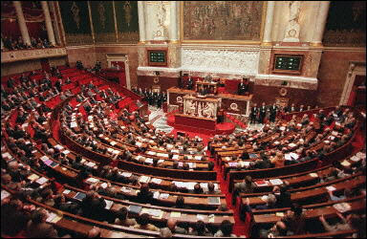

l'Assemblée Nationale

